ТРИ ПРОСТИХ КРОКИ, як зареєструвати дитину до ДНЗ

1. Перейдіть за посиланням: https://osvita.kyivcity.gov.ua/#/?_k=172275
на портал дошкільної освіти міста
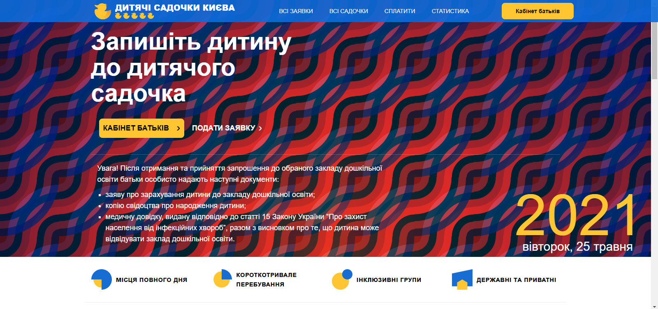

2. Уважно ознайомтесь з детальною інструкцією, як оформити дитину в дитсадок
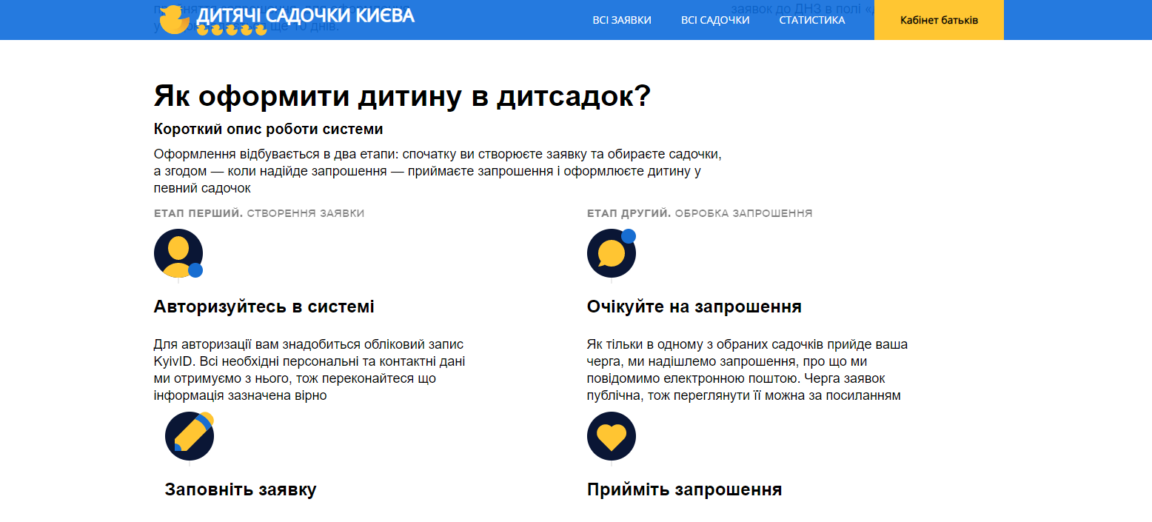
3. Ще залишились запитання? Звертайтесь на поштову скриньку технічної підтримки: support.osvita@kyivcity.gov.ua
Телефон: (044) 366-80-15

